Пожарные и спасатели новой Москвы участники лыжных гонок «Вороновская лыжня»
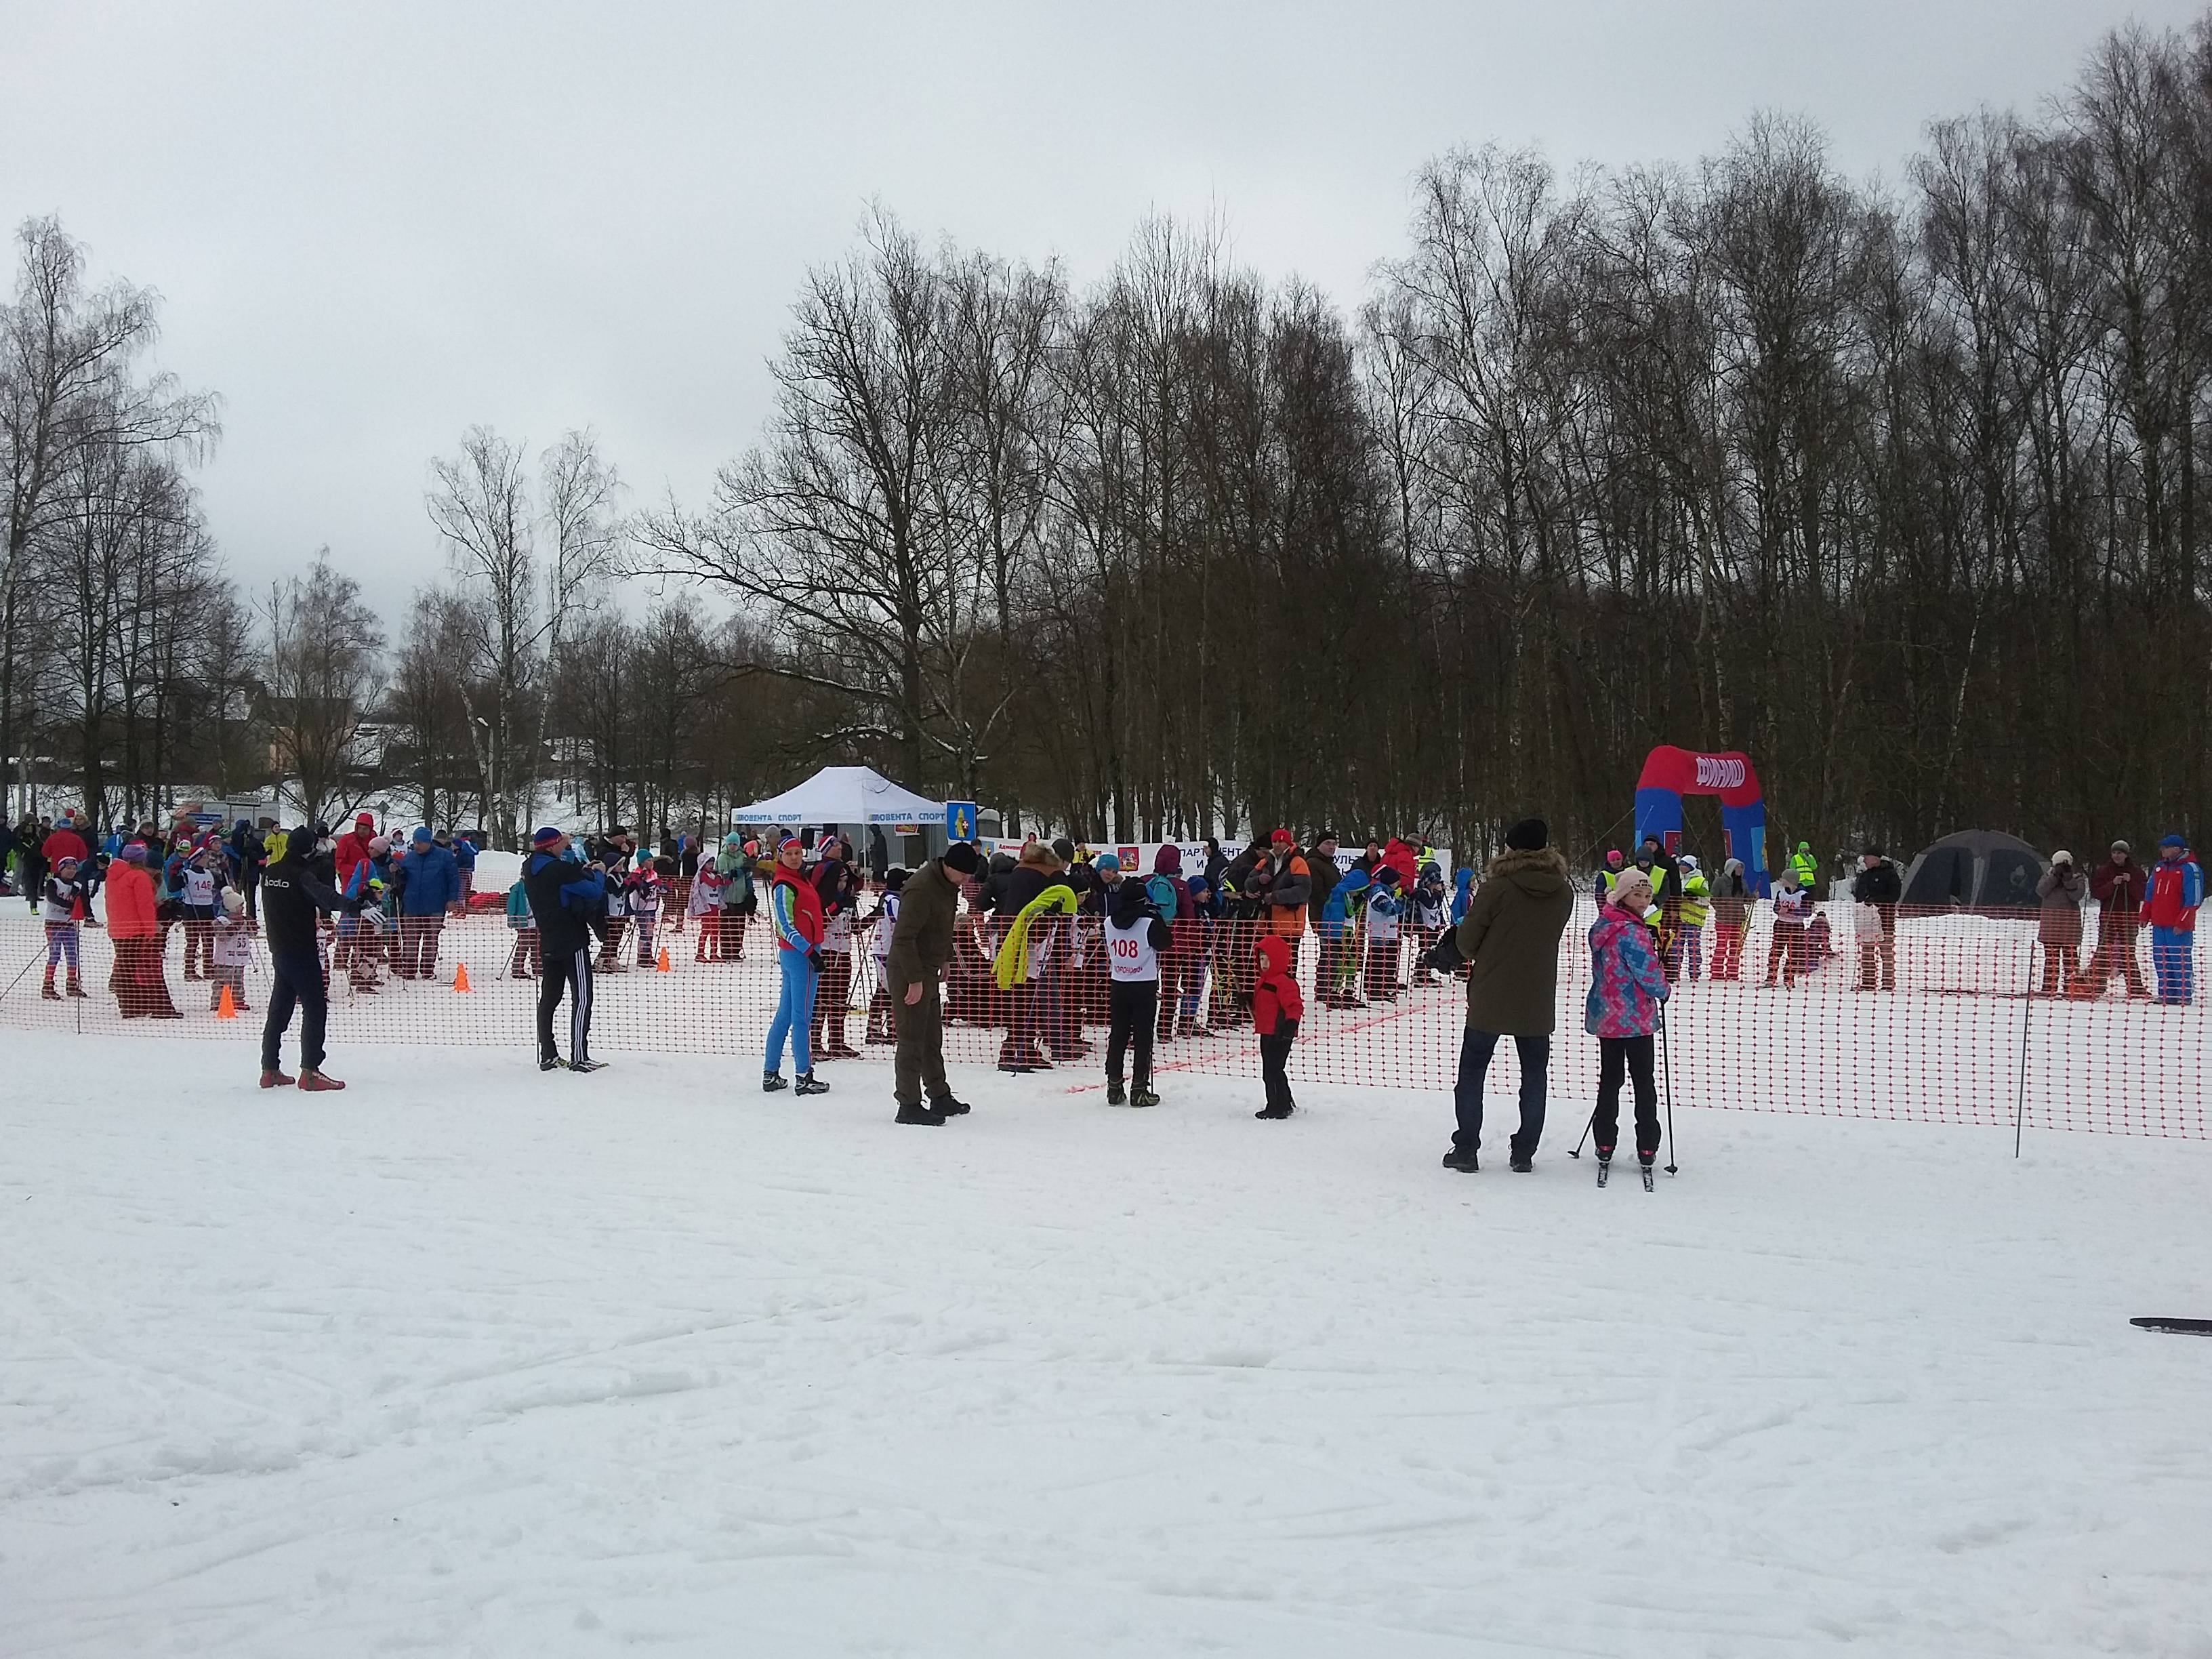
В минувшие выходные на территории поселения Вороновское прошёл II этап лыжных гонок «Вороновская лыжня». В параллельном зачёте участники соревнований принимали участие в Окружных отборочных соревнованиях по лыжным гонкам в рамках Московской межокружной Спартакиады «Спорт для всех» и выполнении нормативов Всероссийского физкультурно- спортивного комплекса «Готов к труду и обороне», приуроченных к празднованию Дня Защитника Отечества.
В «Вороновской лыжне» приняли участие сотрудники Управления по ТиНАО Департамента ГОЧСиПБ, пожарные 302 пожарно-спасательного отряда на таком массовом мероприятии традиционно не только обеспечивали безопасность, но и принимали активное участие.
«Пожарные, спасатели, руководящий состав вместе с семьями продемонстрировали свою физическую подготовку, силу воли и победный настрой в спортивной гонке, тем самым, пропагандируя здоровый образ жизни, подчеркнул начальник Управления по ТиНАО Департамента ГОЧСиПБ Александр Аксенов.
Для безопасного проведения мероприятия был развернут теплый пневмокаркасный модуль для приема пищи всеми желающими, которую тут же готовила администрация поселения Вороновское.
Особо радует, что для жителей новой Москвы лыжные гонки уже стали традиционным праздником спорта, здоровья, хорошего настроения.

Управление по ТиНАО Департамента ГОЧСиПБ г. Москвы

